SOLUȚIE INTELIGENTĂ PENTRU RECICLAREA ALIMENTARĂ
Ionuț Adrian GORTOESCU ¹, Radu Marius TĂNASE ¹, Cosmina ROȘCA ¹
¹ Universitatea Petrol - Gaze, Ploiești, România
REZUMAT. Coșul inteligent propus în această lucrare este o soluție inovatoare care abordează problema risipei alimentare. Acesta promovează donarea de alimente a utilizatorilor casnici. Echipat cu tehnologii avansate, precum senzorul IR pentru identificarea materialelor, serviciul de inteligență artificială pentru recunoașterea alimentelor și un ansamblu de monitorizare intern, coșul inteligent previne alterarea alimentelor. Cu ajutorul senzorului de distanță, utilizatorul este notificat când coșul este plin. Motorul integrat acționează clapeta de introducere a alimentelor în coș, iar LED-ul oferă semnalizare vizuală pentru identificarea produselor non-alimentare sau a altor tipuri de erori.
Cuvinte cheie: senzori, inteligență artificială, baze de date, risipă alimentară.
ABSTRACT. The smart bin proposed in this paper is an innovative solution that addresses the problem of food waste. It promotes the donation of food by residents. Equipped with advanced technologies such as IR sensor for material identification, artificial intelligence service for food recognition and an internal monitoring assembly, the smart bin prevents food spoilage. With the help of the distance sensor, the user is notified when the basket is full. The integrated motor drives the food basket flap and the LED provides visual signaling to identify non-food products or other types of errors.
Keywords: sensors, artificial intelligence, databases, food waste

1. INTRODUCERE
În lumina creșterii alarmante a cantității deșeurilor la nivel global, reciclarea devine o necesitate pentru menținerea echilibrului ecologic. În acest context, abordările inovatoare prezentate în diverse lucrări de specialitate reprezintă puncte de referință pentru dezvoltarea și implementarea soluțiilor eficiente în gestionarea deșeurilor și promovarea unui mediu sănătos și sustenabil. În literatura de specialitate există o multitudine de propuneri menite să prevină sau să reducă din cantitățile deșeurilor existente la acest moment.
Lucrarea [1] prezintă dezvoltarea unui prototip de coș de reciclare cu sortare automată, utilizând un microcontroler Arduino, pentru a sorta diferite tipuri de deșeuri reciclabile. Prototipul este constituit din: un senzor ultrasunete pentru detectarea obiectelor, un senzor de proximitate inductiv pentru detectarea metalelor și un senzor LDR pentru diferențierea dintre hârtie și plastic. Partea mecanică include două motoare care dirijează sortarea și deplasarea obiectelor în compartimentele corespunzătoare ale coșului. Un microcontroler Arduino Mega coordonează operațiunile și luările de decizie ale întregului sistem. Prototipul este eficient în sortarea deșeurilor din plastic, dar sensibilitatea pentru deșeuri din hârtie și aluminiu necesită îmbunătățiri. Astfel, numărul de senzori și unghiurile de detectare ar trebui ajustate pentru a îmbunătăți mecanismul de detectare. Implementarea acestui concept poate contribui la reducerea costurilor de eliminare a deșeurilor solide în viitor, iar un prototip îmbunătățit ar putea include caracteristici IoT și un sistem de recompense pentru a crește conștientizarea și angajamentul utilizatorilor în reciclare.
O abordare total diferită de lucrarea [1], dar cu același obiectiv, este propusă în lucrarea [2], unde infrastructura hardware cuprinde un dispozitiv Raspberry Pi utilizat ca unitate de procesare a datelor și o cameră pentru captarea imaginilor de la interiorul tomberonului. Articolul propune utilizarea unei rețele neuronale convoluționale pentru analiza imaginilor captate de camera Raspberry Pi și pentru clasificarea deșeurile în categorii precum carton, sticlă, metal, plastic sau resturi.
Lucrarea [3] propune un sistem de colectare inteligent bazat pe carduri smart și tehnologie RFID. Fiecare tip de deșeu dispune de o etichetă RFID care conține informații despre tipul de deșeu și greutatea acestuia. Dispozitivele RFID sunt instalate în echipamentele de colectare a deșeurilor. Aceste dispozitive sunt capabile să citească etichetele RFID atunci când deșeurile sunt introduse în coșurile de reciclare. Informațiile citite de la etichetele RFID sunt transmise către un server central sau o bază de date unde sunt stocate și procesate ulterior.
O altă abordare utilizează codurile QR pentru monitorizarea deșeurilor. Aceste coduri QR sunt utilizate pentru identificarea și urmărirea individuală a fiecărui sac de gunoi, iar senzorii detectează starea și cantitatea de deșeuri din coșurile inteligente [4]. Componenta software include aplicații mobile pentru cetățeni, care permit scanarea și autentificarea prin intermediul codurilor QR, astfel încât utilizatorii să poată solicita colectarea deșeurilor și să primească recompense în funcție de participarea lor la reciclare [4].
În lucrarea [5] este prezentat un sistem de identificare a sticlelor de plastic, care include un senzor de greutate, un senzor ultrasonic pentru a identifica forma aproximativă a sticlelor de plastic PET. De asemenea, ei măsoară lungimea sticlei și ajută la determinarea formei sale generale. Toate aceste activități sunt coordonate prin intermediul unui PLC, ceea ce face ca prototipul să necesite resurse financiare crescute.
Lucrarea [6] prezintă un coș de gunoi inteligent cu patru compartimente diferite pentru plastic, conținut umed, conținut uscat și apă reziduală rezultată din funcția de curățare automată. Coșul de gunoi inteligent utilizează senzori cu ultrasunete pentru a se deschide când o persoană se apropie pentru a arunca gunoiul, făcându-l astfel igienic. Senzorii capacitivi sunt utilizați pentru a măsura capacitățile diferite ale deșeurilor, permițând coșului de gunoi să facă distincția între deșeurile umede și cele uscate. De asemenea, sentorii infraroșii (IR) sunt utilizați pentru a distinge plasticul de alte deșeuri uscate.
În cadrul acestei lucrări va fi prezentat un prototip care include atât o infrastructură hardware, cât și una software, pentru luarea deciziilor de triere a materialelor alimentare cu scopul prevenției risipei alimentare. În acest fel, alimentele pot fi utilizate pentru hrănirea animalelor, fără ca sănătatea acestora, să fie pusă în pericol.

2. CERINȚE TEHNICE
În fața unei probleme globale precum risipa alimentară, inovația tehnologică devine din ce în ce mai importantă. Un pas către soluționarea acestei provocări majore este reprezentat de un concept revoluționar: un coș de alimente inteligent. Acesta nu este doar un element obișnuit pentru depozitarea alimentelor, ci un dispozitiv dotat cu tehnologii avansate care își propune să prevină risipa alimentară și să optimizeze gestionarea proviziilor din gospodărie. Prin urmare, o parte dintre alimente ar putea fi donate sau utilizate ca hrană animală, cu condiția ca alimentele să fie păstrate nealterate. Mai mult decât atât, unele alimente nu pot fi donate, ca de exemplu un pahar de iaurt început. Din acest considerente, dincolo de clasificarea obiectelor în alimentare și non-alimentare, prototipul prezentat în această lucrare își propune să identifice dacă alimentul se regăsește pe o listă specifică de alimente care pot fi donate. Această ultimă cerință intră în sarcina serviciului de inteligență artificială (IA). Cuplarea tuturor acestor tehnologii (lucrul cu senzorii și elementele de execuție, integrarea unei baze de date, serviciul de IA) în cadrul unei soluții comune, încadrează acest proiect în sfera cercetării și inovării domeniului mecanic.
Lucrarea își propune să realizeze o analiză comparativă între posibilitatea utilizării unui senzor IR pentru separarea alimentelor alimentare de cele non-alimentare și posibilitatea utilizării serivicului de IA. Prin urmare, se dorește identificarea unei soluții moderne pentru reciclare, contribuind la protejarea
Pentru asigurarea calității alimentelor depozitate, coșul este echipat cu un ansamblu de monitorizare format din senzori de temperatură, umiditate și gaz. Acești senzori detectează și monitorizează condițiile din interiorul coșului, alertând utilizatorul în cazul în care apar anomalii care ar putea duce la alterarea alimentelor.
De asemenea, un ansamblu motorizat acționează clapeta de introducere a alimentelor în coș, asigurând o manipulare ușoară a proviziilor. Un LED integrat în dispozitiv oferă semnalizare vizuală în cazul identificării produselor non-alimentare, ajutând utilizatorul să facă distincția între diversele materiale depozitate.
În final, coșul inteligent este prevăzut cu un senzor de distanță care monitorizează nivelul de umplere al coșului și informează utilizatorul atunci când acesta este plin. Această funcționalitate ajută la gestionarea eficientă a proviziilor și la prevenirea risipei alimentare prin reducerea achizițiilor inutile și promovarea consumului responsabil.
Lucrarea își propune să demonstreze care tehnologie oferă o acuratețe mai bună pentru trierea produselor: senzorul IR sau serviciul de IA pentru identificarea obiectelor.

3. Prototipul coșului roBin
Prototipul acestui proiect poartă denumirea de roBin, iar infrastructura sa harware este prezentată în figura 1. În această figură se poate observa că elementul de sortare este reprezentat de o clapetă a cărei acționare este declanșată de îndeplinirea condiției ca obiectul plasat pe aceasta să fie de natură alimentară. Elementul care implementează acțiunea propriu-zisă este un motor pas cu pas 17HS4401 cu driver A4988. Dacă obiectul plasat pe clapa de sortare nu este de natură alimentară, atunci un LED va informa cu privire la acest neajuns. Identificarea naturii obiectului se realizează atât cu ajutorul senzorului IR, cât și a serviciului de inteligență artificială care încearcă să identifice obiectul plasat pe clapa de acționare. Monitorizarea în incinta coșului roBin se realizează cu senzorii de temperatură și umiditate, pentru a preveni alterarea alimentelor, iar identificarea momentului în care coșul este plin se realizează cu ajutorul senzorului de distanță.
Așa cum se poate observa în figura (3.1), activitatea legată de sonzori este coordonată prin intermediul unei plăci de dezvoltare Arduino Uno, însă elementul central al tuturor activităților este un sistem de calcul de tip laptop sau stație de lucru. Pe sistemul de calcul rulează o aplicație care comunică cu placa Arduino, dar și cu componenta de IA pentru detecția obiectelor. Aplicația a fost implementată folosind mediul de dezvoltarea Visual Studio și limbajul de programare C#, împreună cu frameworkul .NET. Aplicația care rulează pe placa Arduino a fost dezvoltată folosind mediul Arduino IDE și limbajul de programare C++. Componenta de IA utilizează frameworkul ML.NET, acesta fiind asociat activităților de învățare automată (Machine Learning) în contextul tehnologiilor .NET. Figura 2 prezintă schema conceptuală a funcționalității software.
Schema logică prezentată în figura (3.2) pune în evidență o secvență din execuția aplicației de bază, deoarece această secvență se va executa în mod repetitiv, cât timp aplicația va fi activă.

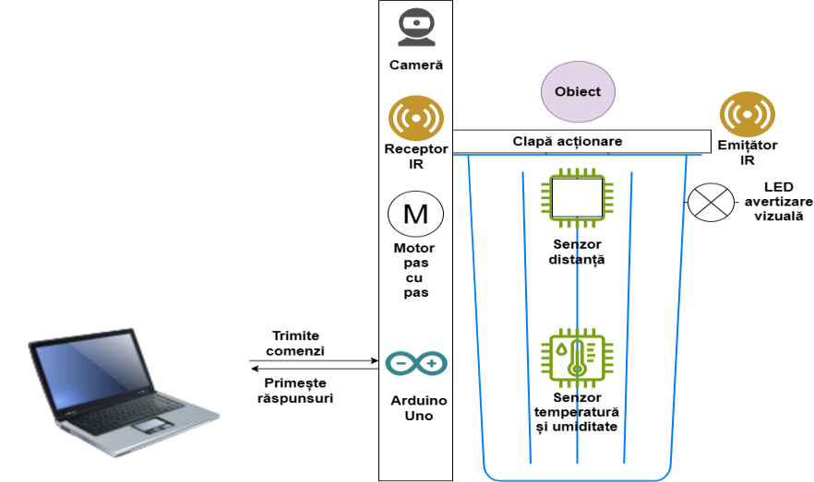

Fig. 1. Prototipul coșului inteligent roBin

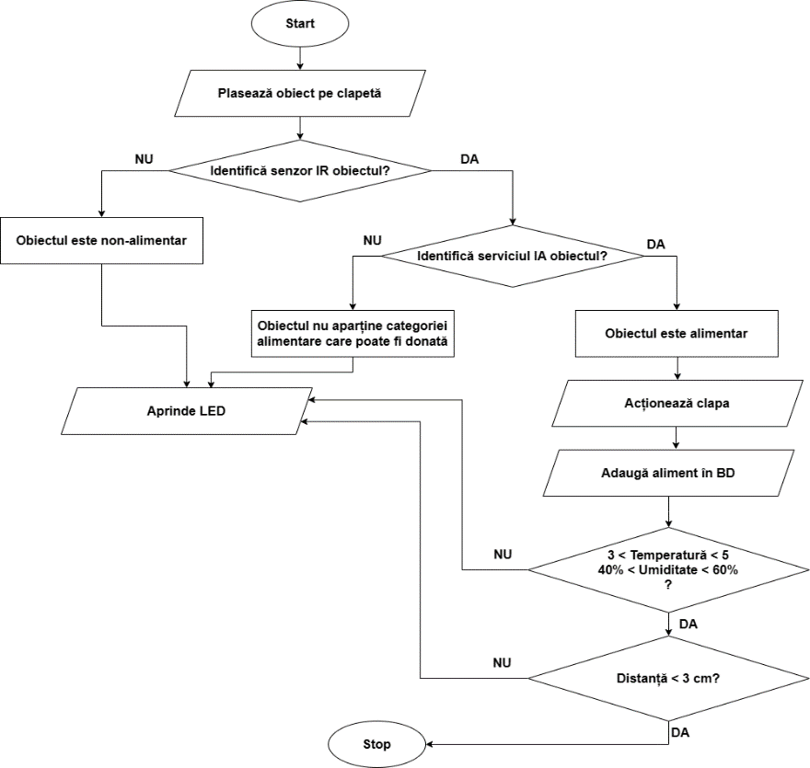

Fig. 2. Schema logică a componentei software pentru coșul inteligent roBin
Tabelul 1. Rezultatele identificării categoriei alimentare,
respectiv non-alimentare cu senzorul IR
Categorie | Număr elemente identificate | Acuratețe
Alimentare | 249/400 | 62.25%
Non-alimentare | 397/400 | 99.25%

Tabelul 2. Rezultatele identificării categoriei corespunzătoare
cu serviciul IA
Categorie | Număr elemente identificate | Acuratețe
Cartof | 100/100 | 100%
Lămâie | 100/100 | 100%
Portocală | 100/100 | 100%
Croissant | 100/100 | 100%

4. Rezultate
Funcționalitatea prototipului a fost testată pentru toate situațiile marcate pe schema logică din figura (3.2), însă două dintre acestea au prezentat interes in punct de vedere științific. În primul caz au fost testate diferite materiale: sticlă, plastic, hârtie și alimente, împărțite în categoria alimentare și non-alimentare. În tabelul (1) sunt prezentate rezultatele obținute pentru câte un eșantion de 400 de elemente din fiecare categorie, împreuna acuratețea senzorului IR. În acest tabel se poate observa că din cele 400 de alimente, 249 au fost identificate în mod corect. De asemenea, acuratețea identificării celorlalte elemente a fost de 100%, ceea ce înseamnă că senzorul NU poate fi utilizat cu succes în departajarea produselor alimentare de cele non – alimentare.
Cel de-al doilea set de teste a fost realizat pe obiectele existente în baza de date, pentru care s-au ales aceleași produse alimentare din primul set de teste: cartofi, portocale, lămâi și conserve. Cel din urmă obiect a fost ales tocmai pentru că este învelit în aluminiu. În tabelul (2) sunt prezentate rezultatele identificării obiectelor ca aparținând uneia dintre categorii, folosind serviciul de inteligență artificială.
În cadrul tabelului (2), se poate observa că serviciul pentru detecția și identificarea obiectelor are o acuratețe foarte mare, ceea ce demonstrează posibilitatea de utilizare a coșului roBin pentru prevenirea risipei alimentare, folosind serviciile de IA.

5. concluzii
Prototipul coșului roBin demonstrează o funcționalitate eficientă în identificarea și sortarea produselor alimentare de cele non-alimentare. Acuratețea senzorului IR în identificarea alimentelor a fost de 62%, iar serviciul de inteligență artificială a obținut o acuratețe de 100% în identificarea obiectelor din baza de date. Aceste rezultate promițătoare sugerează că roBin poate fi utilizat cu succes pentru prevenirea risipei alimentare și pentru o gestionare mai eficientă a deșeurilor. Integrarea tehnologiilor moderne precum inteligența artificială demonstrează potențialul acestui prototip în contextul unei economii inteligente.

BIBILOGRAFIE
[1] Hassan, H., Saad, F., Mohd Raklan, M. S., A Low-Cost Automated Sorting Recycle Bin powered by Arduino Microcontroller. IEEE Conference on Systems, Process and Control (ICSPC), Melaka, Malaysia, 2018.
[2] Baras, N., Ziouzios, D., Dasygenis, D., Tsanaktsidis, C., A cloud based smart recycling bin for waste classification. 9th International Conference on Modern Circuits and Systems Technologies (MOCAST), Bremen, Germany, 2020.
[3] Abd Wahab, M. H., Kadir, A. A., Tomari, M. R., Jabbar, M. H., Smart Recycle Bin: A Conceptual Approach of Smart Waste Management with Integrated Web Based System. International Conference on IT Convergence and Security (ICITCS), Beijing, China, 2014.
[4] Pelonero, L., Fornaia, A., Tramontana, E., From Smart City to Smart Citizen: Rewarding Waste Recycle by Designing a Data-Centric IoT based Garbage Collection Service. IEEE International Conference on Smart Computing (SMARTCOMP), Bologna, Italy, 2020.
[5] Cui, C., Tang, J., Qiao, J., Wang, Z., Sun, Z., Review of Waste Plastic Bottle Recycling Equipment Research Status. 39th Chinese Control Conference (CCC), Shenyang, China, 2020.

[6] Pereira, W., Parulekar, S., Phaltankar, S., Kamble, V., Smart Bin (Waste Segregation and Optimisation). Amity International Conference on Artificial Intelligence (AICAI), Dubai, United Arab Emirates, 2019.

Despre autor (i)
Titlu știintific Prenume NUME
Instituția, localitatea, țara

Prezentarea autorului, Prezentarea autorului, Prezentarea autorului, Prezentarea autorului, Prezentarea autorului, Prezentarea autorului, Prezentarea autorului, Prezentarea autorului, Prezentarea autorului, Prezentarea autorului, Prezentarea autorului, Prezentarea autorului, Prezentarea autorului, Prezentarea autorului, Prezentarea autorului, Prezentarea autorului, Prezentarea autorului, Prezentarea autorului, Prezentarea autorului, Prezentarea autorului, Prezentarea autorului, Prezentarea autorului, Prezentarea autorului, Prezentarea autorului, Prezentarea autorului, Prezentarea autorului, Prezentarea autorului, Prezentarea autorului, Prezentarea autorului, Prezentarea autorului, Prezentarea autorului, Prezentarea autorului, Prezentarea autorului, Prezentarea autorului, Prezentarea autorului, Prezentarea autorului, Prezentarea autorului, Prezentarea autorului, Prezentarea autorului, Prezentarea autorului, Prezentarea autorului, Prezentarea autorului, Prezentarea autorului, Prezentarea autorului, Prezentarea autorului, Prezentarea autorului.

